--UTILIZAREA VEDERILOR

/* Sa se determine media mediilor studentilor la nivel de specializare.

Pentru rezolvare, vom crea o vedere care sa ne furnizeze mediile studentilor

care va fi folosita apoi pentru determinarea mediei mediilor la nivel de specializare

*/

create view vMediiStudenti

as

select B.CodSpec, Denumire, A.CodStud, avg(convert(decimal,nota)) as Media

from tStudenti AS A inner join tSpecializari as B on A.CodSpec=B.CodSpec

inner join tNote as C on C.codStud=A.CodStud

Group by B.CodSpec, Denumire, A.CodStud

Select *from vMediiStudenti

CodSpec Denumire CodStud Media

Info Informatica S01 6.000000

Info Informatica S02 7.500000

Info Informatica S03 6.000000

Info Informatica S04 7.500000

Mate Matematica S11 10.000000

Mate Matematica S12 6.000000

Mate Matematica S13 9.000000

select CodSpec, Denumire, avg(Media) as [Media mediilor]

from vMediiStudenti

group by CodSpec, Denumire

CodSpec Denumire Media mediilor

Info Informatica 6.750000

Mate Matematica 8.333333

/* Alta metoda: utilizarea in clauza from a unei subinterori

care ne furnizeaza mediile la nivel de student

*/

select CodSpec, Denumire, avg(Media) as [Media mediilor]

from (select B.CodSpec, Denumire, A.CodStud, avg(convert(decimal,nota)) as Media

from tStudenti AS A inner join tSpecializari as B on A.CodSpec=B.CodSpec

inner join tNote as C on C.codStud=A.CodStud

Group by B.CodSpec, Denumire, A.CodStud)

as T

group by CodSpec, Denumire

CodSpec Denumire Media mediilor

Info Informatica 6.750000

Mate Matematica 8.333333

/* Sa se modifice denumirea specializarii din Informatica in Matematica-Informatica prin

intermediul unei vederi

*/

-- Incercam sa folosim vederea vMediiStudenti

select * from vMediiStudenti

CodSpec Denumire CodStud Media

Info Informatica S01 6.000000

Info Informatica S02 7.500000

Info Informatica S03 6.000000

Info Informatica S04 7.500000

Mate Matematica S11 10.000000

Mate Matematica S12 6.000000

Mate Matematica S13 9.000000

update vMediiStudenti

set Denumire = 'Matematica-Informatica'

where CodSpec = 'Info'

/*

In pagina Messages obtinem:

Msg 4403, Level 16, State 1, Line 1

Cannot update the view or function 'vMediiStudenti'

because it contains aggregates, or a DISTINCT or GROUP BY clause, or PIVOT or UNPIVOT operator.

Obs: O vedere care contine GROUP BY sau DISTINCT, UNION, INTERSECT, etc, nu poate fi folosita

in comenzi UPDATE

*/

-- Fie urmatoarea vedere

create view vStudenti

as

select A.CodSpec, A.Denumire as [Denumire Specializare], B.CodStud, Nume, D.CodCurs, D.Denumire as [Denumire Curs], Nota

from tSpecializari as A inner join tStudenti as B on A.CodSpec = B.CodSpec

inner join tNote as C on B.CodStud = C.CodStud

inner join tCursuri as D on C.CodCurs = D.CodCurs

select * from vStudenti

CodSpec Denumire Specializare CodStud Nume CodCurs Denumire Curs Nota

Info Informatica S01 Florin ASD Algoritmi si structuri de date 7

Info Informatica S02 Mihai ASD Algoritmi si structuri de date 9

Info Informatica S03 Alexandra ASD Algoritmi si structuri de date 8

Info Informatica S04 Andreea ASD Algoritmi si structuri de date 5

Info Informatica S01 Florin FP Fundamentele Programarii 5

Info Informatica S02 Mihai FP Fundamentele Programarii 6

Info Informatica S03 Alexandra FP Fundamentele Programarii 4

Info Informatica S04 Andreea FP Fundamentele Programarii 10

Mate Matematica S11 Flavius FP Fundamentele Programarii 10

Mate Matematica S12 Marian FP Fundamentele Programarii 6

Mate Matematica S13 Adrian FP Fundamentele Programarii 9

update vStudenti

set [Denumire Specializare] = 'Matematica - Informatica'

where CodSpec = 'Info'

select * from tSpecializari

codSpec denumire codDep

AM Asistenta Medicala DAMK

Bio Biologie DS

CM Chimie Medicala DS

EF Educatie Fizica DEFS

Info Matematica - Informatica DMI

KT Kinetoterapie DAMK

Mate Matematica DMI

Sport Sport si Performanta DEFS

select * from tCursuri

codCurs denumire tipCurs nrCredite

AG Algoritmica Grafurilor B 5

ASD Algoritmi si structuri de date B 5

BD Baze de Date B 6

EF Educatie Fizica B 2

EN Limba Engleza B 4

FP Fundamentele Programarii B 6

GC Geometrie Computationala B 5

LMC Logica Matematica Si Computationala B 6

OOP Programare Orientata Pe Obiecte B 6

PED Pedagogie F 4

update vStudenti

set [Denumire Curs] = 'Combinatorica si Algoritmica Grafurilor'

where CodCurs = 'AG'

/* In pagina Messages obtinem:

(0 row(s) affected)

Prin urmare, nu s-a modificat denumirea cursului cu codul AG.

Acest lucru se datoreaza faptului ca vederea foloseste asocieri de tip inner join intre tabele

si cursul cu codul AG nu apare in vedere (dupa cum se si observa in rezultatul de mai sus).

Vom modifica vederea vStudenti impunind asocierea right join cu tabelul tCursuri

*/

go

alter view vStudenti

as

select A.CodSpec, A.Denumire as [Denumire Specializare], B.CodStud, Nume, D.CodCurs, D.Denumire as [Denumire Curs], Nota

from tSpecializari as A inner join tStudenti as B on A.CodSpec = B.CodSpec

inner join tNote as C on B.CodStud = C.CodStud

right join tCursuri as D on C.CodCurs = D.CodCurs

select * from vStudenti

CodSpec Denumire Specializare CodStud Nume CodCurs Denumire Curs Nota

NULL NULL NULL NULL AG Algoritmica Grafurilor NULL

Info Matematica - Informatica S01 Florin ASD Algoritmi si structuri de date 7

Info Matematica - Informatica S02 Mihai ASD Algoritmi si structuri de date 9

Info Matematica - Informatica S03 Alexandra ASD Algoritmi si structuri de date 8

Info Matematica - Informatica S04 Andreea ASD Algoritmi si structuri de date 5

NULL NULL NULL NULL BD Baze de Date NULL

NULL NULL NULL NULL EF Educatie Fizica NULL

NULL NULL NULL NULL EN Limba Engleza NULL

Info Matematica - Informatica S01 Florin FP Fundamentele Programarii 5

Info Matematica - Informatica S02 Mihai FP Fundamentele Programarii 6

Info Matematica - Informatica S03 Alexandra FP Fundamentele Programarii 4

Info Matematica - Informatica S04 Andreea FP Fundamentele Programarii 10

Mate Matematica S11 Flavius FP Fundamentele Programarii 10

Mate Matematica S12 Marian FP Fundamentele Programarii 6

Mate Matematica S13 Adrian FP Fundamentele Programarii 9

NULL NULL NULL NULL GC Geometrie Computationala NULL

NULL NULL NULL NULL LMC Logica Matematica Si Computationala NULL

NULL NULL NULL NULL OOP Programare Orientata Pe Obiecte NULL

NULL NULL NULL NULL PED Pedagogie NULL

update vStudenti

set [Denumire Curs] = 'Combinatorica si Algoritmica Grafurilor'

where CodCurs = 'AG'

select * from tCursuri

codCurs denumire tipCurs nrCredite

AG Combinatorica si Algoritmica Grafurilor B 5

ASD Algoritmi si structuri de date B 5

BD Baze de Date B 6

EF Educatie Fizica B 2

EN Limba Engleza B 4

FP Fundamentele Programarii B 6

GC Geometrie Computationala B 5

LMC Logica Matematica Si Computationala B 6

OOP Programare Orientata Pe Obiecte B 6

PED Pedagogie F 4

/* In exemplul de mai jos vom crea o vedere al carui cod este criptat, prin urmare nu mai poate fi generat

ca in cazul vederilor fara clauza with encryption

*/

go

create view vStudenti2

with encryption

as

select A.CodSpec, A.Denumire as [Denumire Specializare], B.CodStud, Nume, Prenume, D.CodCurs, D.Denumire as [Denumire Curs], Nota

from tSpecializari as A inner join tStudenti as B on A.CodSpec = B.CodSpec

inner join tNote as C on B.CodStud = C.CodStd

inner join tCursuri as D on C.CodCurs = D.CodCurs

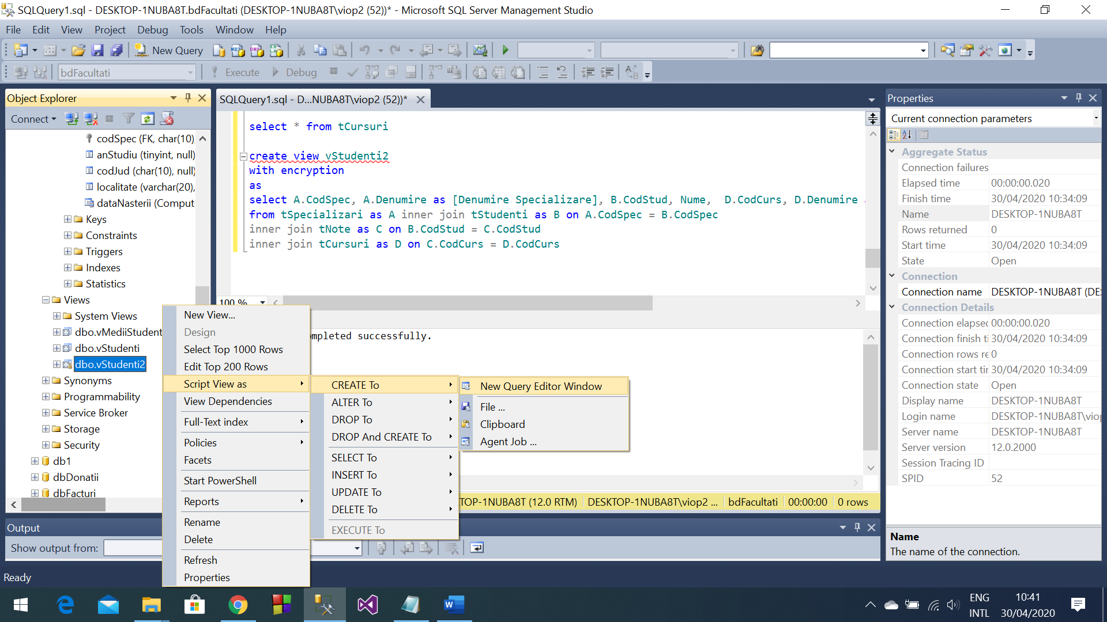

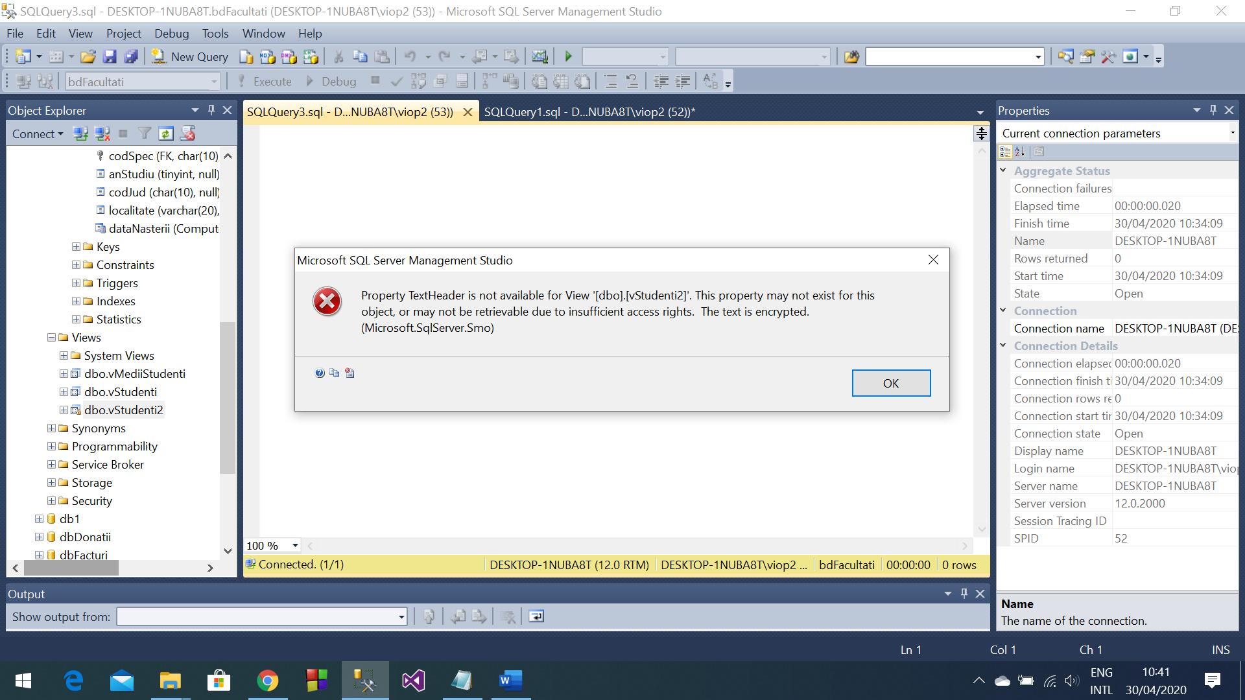

/* In urmatoarea vedere impunem clauza with check option */

go

create view vStudenti3

as

select *

from tStudenti where CodSpec='Info'

with check option

select * from vStudenti3

|  |  |  |  |  |  |  |  |
| --- | --- | --- | --- | --- | --- | --- | --- |
| codStud | nume | CNP | codSpec | anStudiu | codJud | localitate | dataNasterii |
| S01 | Florin | 1990514123456 | Info | 1 | AG | Pitesti | 14/05/1999 00:00 |
| S02 | Mihai | 1991130123456 | Info | 1 | AG | Costesti | 30/11/1999 00:00 |
| S03 | Alexandra | 2980117123456 | Info | 2 | AG | Pitesti | 17/01/1998 00:00 |

/* Sa incercam sa mutam, prin intermediul vederii vStudenti3, studentul 'S01' de la Info la Mate.

Vom vedea ca acest lucru nu este posibil deoarece WITH CHECK permite doar acele modificarii care nu produc iesirea randurilor modificate din vedere. Deoarece vederea vStudenti3 ne furnizeaza studentii de la info, prin modificarea specializarii unui student (de la info la mate) acesta ar disparea din rezultatul vederii cee ace nu este permis de clauza with check.

In lipsa aceste clause studentul ar fi putut fi mutat de la info la mate si prin intermediul vederii

*/

update vStudenti3

set CodSpec='Mate' where CodStud='S01'

/*

In pagina Messages obtinem:

Msg 550, Level 16, State 1, Line 1

The attempted insert or update failed because the target view either specifies WITH CHECK OPTION or spans a view that specifies WITH CHECK OPTION and one or more rows resulting from the operation did not qualify under the CHECK OPTION constraint.

The statement has been terminated.

*/